Progression
Enfant - Auteur
Projet la représentation du corps humain
création d'un album numérique
(Septembre à décembre 2018)

Objectif :
Faire évoluer la représentation du corps humain et créer un album numérique sur le thème de bonhomme (en liaison avec le projet couleur des émotions et la littérature : "le petit bonhomme de pain d'épice").

Compétences (en liaison avec le projet d'école) :
Lien avec le projet d'école :
- Point n°1 : Le numérique au service de la pédagogie
- Prendre conscience de son langage en ayant la possibilité de s'écouter, de s'enregistrer (enregistrer le ressenti et les commentaires des œuvres par les enfants).
- Point n°2 : Comprendre un énonce oral ou écrit dans tous les domaines.
- Découvrir et utiliser le vocabulaire spécifique du jardin et du jardinage.
- Favoriser le langage dans toutes ses dimensions (ouverture culturelle par la présentation de plusieurs œuvres et artistes)
- Point n°3 : Améliorer le climat scolaire.
- Développer l'estime de soi (Réalisation d'un jardin et d'œuvres collectives)
- Développer les rencontres avec les parents sur des thèmes différents (Présentation du travail aux parents).

- Découvrir le monde du vivant : Situer et nommer les principales partie du corps sur soi ou
sur une représentation.
- Utiliser, fabriquer, manipuler : Choisir, utiliser et savoir désigner des outils et des matériaux adaptés à une situation

Phase n°1 = Exploration libre

Objectif cognitif :
Anticiper, chercher, imaginer, découvrir, se représenter.
Se construire des images visuelles, auditives, kinesthésiques.

Activités :
- Elément déclenchant : plusieurs lecture de l'histoire "Le petit Bonhomme de pain d'épice".
- Dessins libres (notamment à l'éccueil)
- Divers puzzles ou jeux contenant de petit personnages.

Phase n°2 = Découverte (exploration guidée)

Objectif cognitif :
Exprimer ses représentations au moyen du langage, du dessin…
Explorer (activité de recherche consistant à extraire d’un ensemble donné un élément particulier), essayer, remédier.
S’intéresser aux productions des autres. Vérifier. Réguler.

Activités :
- Recueillir les représentations des élèves = Essai de dessin de bonhommes.
- Verbaliser ce que l'on a fait.
- Mettre en évidence en interaction avec les élèves ce qui apparait sur leur dessin mais aussi ce qu'il manque par rapport au réel notamment.
- Relancer l'exploration = Réaliser le contour des enfants de la classe sur carton.
- Verbaliser le résultat, les différentes parties du corps qui apparaissent, ou n'apparaissent pas.

Phase n°3 = Situation problème + Mise en projet

Objectif cognitif :
Questionner la situation, se questionner soi-même : formuler des questions, des idées, des hypothèses. Confronter sa production avec ses pairs dans l’objectif de lever l’obstacle à la réalisation de la tâche et d’éclairer sa compréhension.
Organiser planifier.
Activités :
- Revenir sur les silhouettes et déterminer ce qu'il manque à notre personnage. Qu'est-ce qui n'apparait pas ?
- Lister ce qu'il manque et organiser et planifier ce qu'il faudra faire pour "terminer" le bonhomme.
(visage, vêtement, couleur, mouvement).
- Mettre en projet : Nous allons terminer les personnages et nous créerons ensuite une histoire à partir de ce que nous avons fait.

Phase n°4 = Structuration, Conceptualisation / Entraînement

Objectif cognitif :

1) Guidage, étayage :
Verbaliser : formuler, reformuler, questionner, …
Comprendre : comparer (rapprocher, différencier), déduire, induire, vérifier et valider.
Catégoriser : classer, caractériser, hiérarchiser

2) Entrainement :
S'exercer, réactiver, appliquer, reproduire

Activités :

A) Le visage :
1) Présentation, observation verbalisation autour des œuvres artistes qui ont réalisés des
visages: Van Gogh, Paul Klee, Picasso, Chaissac (voir ci dessous)
Eléments plastiques : Les aplats de couleur
La ligne
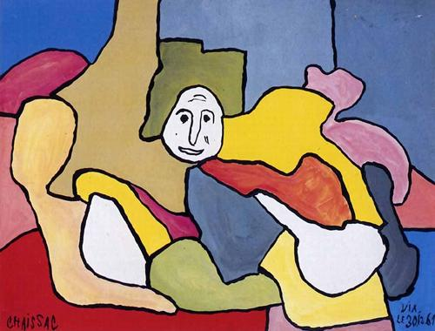
- Faire des essais pour apprendre à dessiner des visages comme Chaissac (Sur le sable, sur l'ardoise, par le dessin, craie grasse)
- Formuler ce que l'on fait reformuler, questionner.
2) Entraînement :
Production plastique : Réaliser une production à la manière de Chaissac (choisir l'outil
adéquate avec les élèves).

B) Les vêtements :
- Présentation de personnages (arlequins) puis du portrait de Nush Eluard de Picasso.
Eléments plastiques : La forme (formes géométriques)
Le contour (formes concentriques)
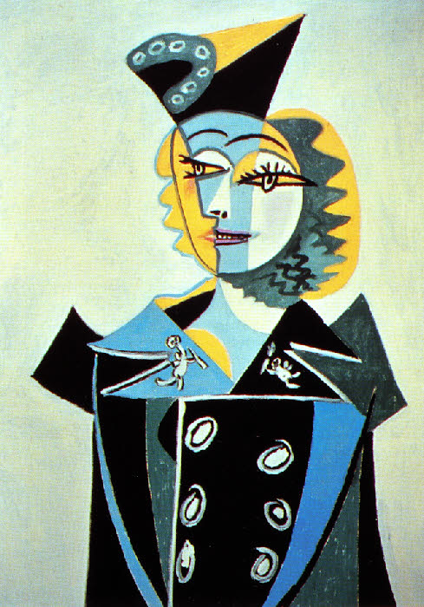
- Faire des essais pour apprendre à dessiner des ronds concentriques comme les boutons dessinés par Picasso (Sur le sable, sur l'ardoise, par le dessin autour de bouchons,...). puis avec des boucles arlequin. Choisir l'oeuvre.
- Production plastique : Coller des formes (carrés, triangles, carrés et réaliser leur contour (en lien avec Vers les maths de ACCES).

3) La couleur :
- Présentation, observation et verbalisation sur l'œuvre des "plongeurs noirs" de Fernand léger.
Eléments plastiques : Couleur sorti du tube (sans mélange de couleur) en aplat.
Cerne noir.
Enchevêtrement.
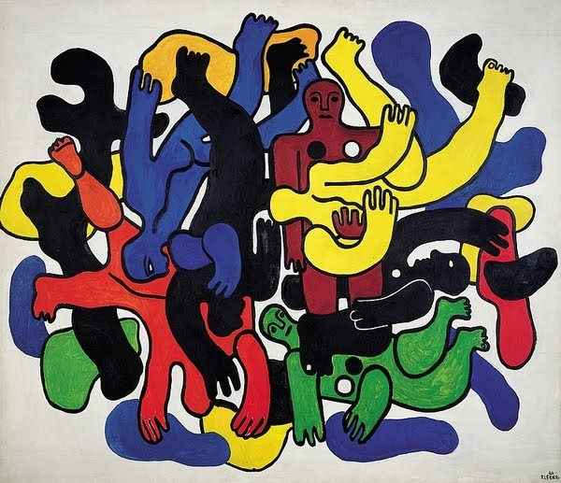
- Choisir une couleur.
- Production plastique :Choisir une couleur et l'appliquer en aplat sur sa silhouette (choisir l'outil adéquate), Réaliser le contour noir à l'aide d'une petite éponge imbibée.

4) Le mouvement :
- Présentation, observation et verbalisation sur l'œuvre de Keith Haring.
Eléments plastiques : La représentation du mouvement
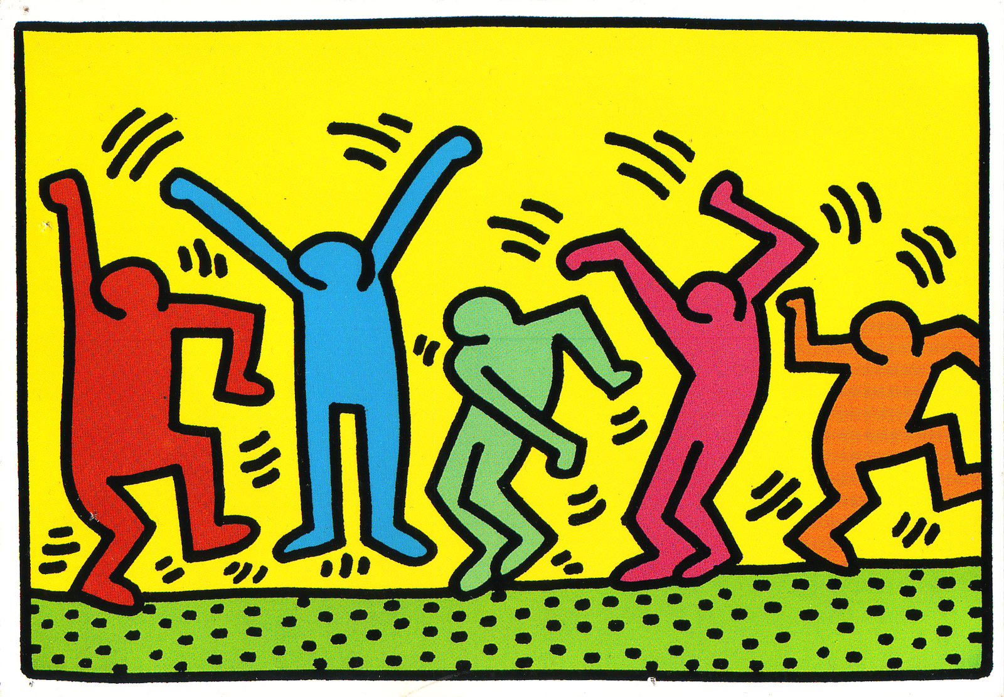
- Réaliser des pantins (Acces hors d'oeuvre d'art).
- Production plastique : Tracer le contour des gabarits, les découper avec l'aide de l'adulte et le coller sur une feuille dont la couleur contraste. Tracer 3 petits traits dynamiques.

Phase n°5 = Synthèse

Objectif cognitif :
Synthétiser, laisser une trace de ce que l'on a appris, verbaliser, Participer verbalement à la production d'un écrit, Prendre conscience de son langage en ayant la possibilité de s'enregistrer.

Activités :

- Terminer la silhouette réalisée en phase 2 grâce à ce que l'on appris.
- Ecrire avec l'aide de l'adulte l'histoire du petit bonhomme qui voulait qu'on le termine. Il va rencontrer chacun des artistes que l'on vu précédemment et va leur demander de le terminer.
- Enregistrement du texte écrit et réalisation de l'album numérique.

Phase n°6 = Entraînement

Objectif cognitif :
S’exercer, réactiver, appliquer, reproduire

Activités :

- Une partie de l'entraînement
- Terminer les silhouettes réaliser en phase 2 après s'être entraîner sur des silhouettes plus petites.
Différenciation : support

